Werkblad bij Taak Oppervlakte

Naam:__________________ Klas:_______________

**Opdracht 2**

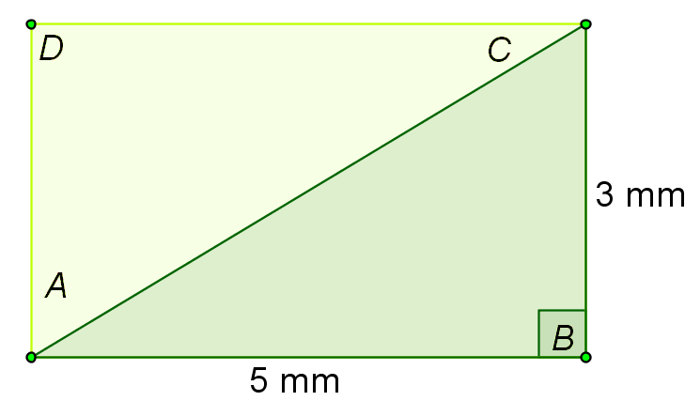

**Opdracht 4**

